JOSÉ LUIS CRESPO FAJARDO

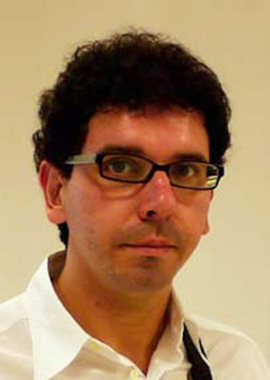
Doctorado (PhD) en Bellas Artes por la Universidad de Sevilla. Ha publicado numerosas obras, entre las que destacan Preceptiva gráfica de Juan de Arfe. (Sevilla, 2009), Estudios sobre arte y anatomía (Sevilla, 2010) y Hokusai: dibujo, estampa y libro ilustrado (Tenerife, 2010). Ha coordinado una decena de libros colectivos y dirige desde 2011 la revista académica ASRI. Arte y Sociedad. Revista de Investigación. Asimismo ha sido conferenciante en una veintena de congresos internacionales, ocasionalmente como ponente invitado. Ha participado en muestras colectivas, y ha ejecutado exposiciones individuales en España, Portugal, Inglaterra y Ecuador. Profesor del Departamento de Dibujo de la Facultad de Bellas Artes de Sevilla, está en posesión de la Acreditación Nacional para la Evaluación y Acreditación (ANECA) que le habilita para el desempeño como profesor en todas las Universidades de España. Ha realizado estancias posdoctorales en la Universidad de Lisboa y en la Universidad de Oxford. bajo la tutoría de la Dra. Sarah Simblet. En el curso académico 2013-2014 fue Investigador Tipo 3 del Proyecto Prometeo en la Facultad de Artes de la Universidad de Cuenca (Ecuador) En la actualidad es Investigador Tipo 2 del Proyecto Prometeo en la Facultad de Arquitectura de la misma universidad.

